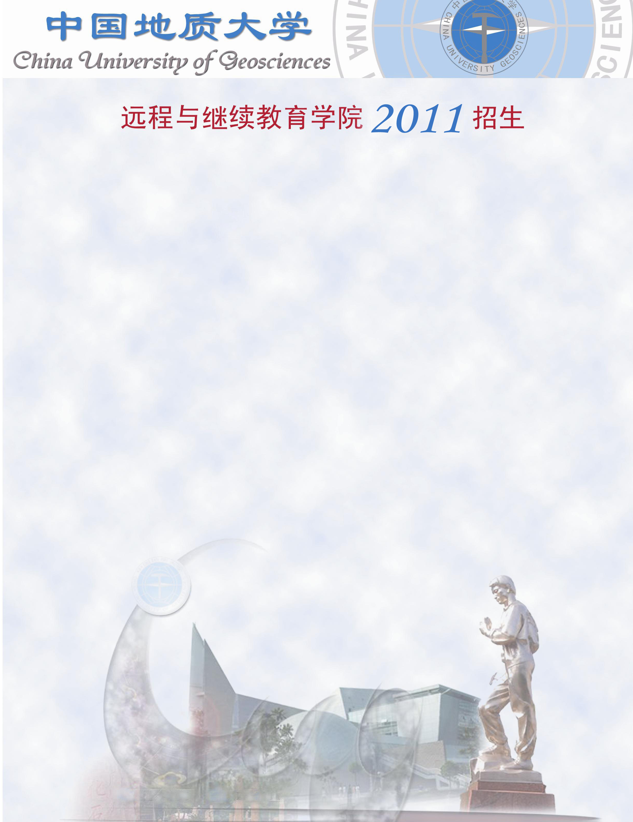

（东莞学习中心）

中国地质大学（武汉）是教育部直属全国多科性重点大学，是教育部批准开展现代远程教育试点工作的高校之一。中国地质大学（武汉）远程与继续教育学院在2005、2006、2007、2008年连续四年被传媒评选为中国年度教育总评榜“全国十佳网络教育学院”。
现代远程教育是我国高等教育的重要组成部分，网络高等教育毕业证书是国家承认的高等教育学历证书之一。现代远程教育采取高校自主招生的方式入学，修满学分，颁发经教育部电子注册、国家承认学历的中国地质大学（武汉）网络教育毕业证书；符合条件者授予中国地质大学（武汉）学士学位证书。
经贸教学中心实力雄厚、管理规范、治学严谨，教学点在东莞市享有良好声誉，先后受市质量技术监督局、公安局、建设银行、发展银行、工商银行、农业银行、中国电信、移动公司、联通、徐福记、邮政局、诺基亚、南信集团等单位的委托，开展学历教育。受到各企事业单位的充分认可与肯定。欢迎社会各界人士垂詢报名。

高起专 |  | 专升本 |  | 高起本
招生专业 | 学分 | 招生专业 | 学分 | 招生专业 | 学分
经济管理 | 文科  80学分 | 经济学 | 文科  80学分 | 工商管理 | 文科  140学分
工商企业管理 | 文科  80学分 | 工商管理 | 文科  80学分 | 行政管理 | 文科  140学分
行政管理 | 文科  80学分 | 行政管理 | 文科  80学分 | 土地资源管理 | 文科  140学分
法律事务 | 文科  80学分 | 法学 | 文科  80学分 |  | 文科  140学分
会计 | 文科  80学分 | 会计学 | 文科  80学分 |  | 文科  140学分
公共安全管理 | 文科  80学分 | 公共安全管理 | 文科  80学分 |  | 文科  140学分
机电一体化技术 | 理科  80学分 | 土木工程（岩土工程） | 理科  80学分 | 土木工程（建筑工程） | 理科  140学分
岩土工程技术 | 理科  80学分 | 土木工程（建筑工程） | 理科  80学分 | 资源勘查工程 | 理科  140学分
建筑工程技术 | 理科  80学分 | 计算机科学与技术 | 理科  80学分 |  | 理科  140学分
计算机应用技术 | 理科  80学分 | 水文与水资源工程 | 理科  80学分 |  | 理科  140学分
安全技术管理 | 理科  80学分 | 资源勘查工程 | 理科  80学分 |  | 理科  140学分
区域地质调查及矿产普查 | 理科  80学分 | 机械设计制造及其自动化 | 理科  80学分 |  | 理科  140学分
测绘工程技术 | 理科  80学分 | 安全工程 | 理科  80学分 |  | 理科  140学分
煤矿开采技术 | 理科  80学分 | 电气工程及其自动化 | 理科  80学分 |  | 理科  140学分
珠宝鉴定与营销 | 理科  80学分 | 测绘工程 | 理科  80学分 |  | 理科  140学分
    - 报名条件：高中起点专科要求具有高中（含职中、技工、中专学校）毕业证书；专科起点本科要求具有国民教育 系列大学专科或以上学历。
    - 报名时间：随时接受报名。
    - 报名方法：报名须持本人身份证、毕业证书原件及复印件，二寸彩色照片3张，填写《报名登记表》。
    - 考试时间：学习中心另行通知。
    - 教学方式：通过网络教学平台，采用网上课程点播，播放光碟等网上自主学习为主的教学方式。
中国地质大学（武汉）网址： cugnc.cug.edu.cn
中国地质大学（武汉）东莞中心网址： www.dgzyjy.com
咨询电话：0769-27286008 27286998 QQ: 328189888
报名地址：东莞市城区学院路287号（东莞市经济贸易学校）

